**PHIẾU BÀI TẬP**

**Bài tập 1.** Khi khảo sát các loại màu yêu thích của các bạn trong lớp, bạn Hiền đã thống kê được bảng số liệu sau:

|  |  |  |  |  |  |
| --- | --- | --- | --- | --- | --- |
| Màu yêu thích | Đỏ | Xanh | Vàng | Đen | Trắng |
| Số các bạn thích | 15% | 20% | 40% | 5% | 20% |

Em hãy hoàn thiện vào biểu đồ bên để thể hiện bảng dữ liệu của bạn Hiền

**Bài tập 2.** Sau một năm thực hiện đề án phổ cập bơi người ta tiến hành thu thập dữ liệu về kĩ năng bơi của học sinh tiêu học ở một huyện, thu được kết quả như sau:

|  |  |  |  |
| --- | --- | --- | --- |
| **Tình trạng** | Bơi thành thạo | Biết bơi nhưng chưa thành thạo | Chưa biết bơi |
| **Số học sinh** | 260 | 150 | 90 |

Vẽ biểu đồ hình quạt tròn thể diện dữ liệu trên

**Bài tập 3.** Vẽ biểu đồ đoạn thẳng biểu diễn dữ liệu của bảng thống kê sau:

|  |  |
| --- | --- |
| **Số học sinh đạt điểm tốt của lớp 7A trong học kì 1** | |
| **Tháng** | **Số học sinh** |
| **Tháng 9** | 7 |
| **Tháng 10** | 9 |
| **Tháng 11** | 12 |
| **Tháng 12** | 8 |

**Bài tập 4.** Vẽ biểu đồ đoạn thẳng biều diễn dữ liệu của bảng thống kê sau:

|  |  |
| --- | --- |
| **Thời gian giải một bài toán của 10 em học sinh tổ 1 lớp 7A** | |
| **Thời gian ( Phút)** | **Số học sinh** |
| **5** | **1** |
| **7** | **2** |
| **12** | **5** |
| **14** | **2** |

**Bài tập 5.** Cho biểu đồ sau:

**Tỉ lệ học sinh THCS tham gia các môn thể thao của tỉnh A**

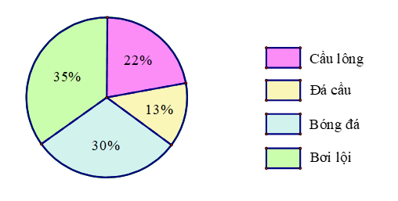

a) Môn thể thao nào được các bạn học sinh THCS tỉnh A tham gia nhiều nhất.

b) Tỉnh A có 60060 học sinh THCS, Số học sinh tham gia bóng đá là bao nhiêu em?

c) Môn thể thao nào được ít các bạn tham gia nhất? chiếm bao nhiêu phần trăm của cả tỉnh.

**Bài tập 6.** Cho biểu đồ sau:



a) Trong biểu đồ trên, có mấy loại trái cây của hàng A nhập về.

b) Loại trái cây nào nhập về nhiều nhất, loại nào ít nhất, chiếm bao nhiêu phần trăm.

c) Nếu tổng các loại trái cây là 200kg thì Cam chiếm bao nhiêu kg?

**Bài tập 7.** Cho biểu đồ sau:



a) Trong biểu đồ trên, có mấy thể loại phim đươc được thống kê.

b) Loại phim nào được các bạn học sinh khối lớp 7 yêu thích nhất?

c) Phim hoạt hình có bao nhiêu bạn yêu thích?

**Bài tập 8.** Quan sát biểu đồ dưới đây rồi trả lời một số câu hỏi sau:

a) Biểu đồ biểu diễn thông tin về vấn đề gì?

b) Đơn vị thời gian là gì?

c) Năm bao nhiêu thì sản lượng lương thực thế giới đạt trên 2000 triệu tấn.

**Bài tập 9.** Quan sát biểu đồ đoạn thẳng sau:



a) Lập bảng thống kê thể hiện biểu đồ trên.

b) Tháng nào trong năm có nhiệt độ trung bình cao nhất? thấp nhất? là bao nhiêu độ?

Tài liệu được chia sẻ bởi Website VnTeach.Com

https://www.vnteach.com